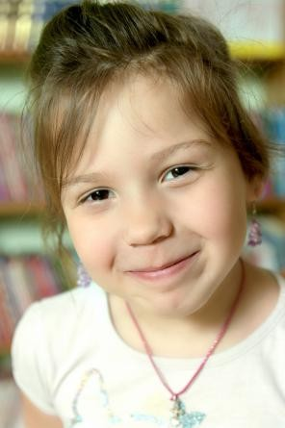
Алёна
Пол: Женский

Цвет глаз: Карий Цвет волос: Темные Возраст: 7 лет
Регион: Ленинградская область

Возможные формы устройства:
Усыновление, Опека, Попечительство Группа здоровья: 2-ая группа здоровья Братья или сестры: есть

Характеристика
Алёна - активная, жизнерадостная, общительная девочка. С взрослыми она всегда тактична и вежлива, с ней легко найти контакт, в общении с детьми доброжелательна. Девочка самостоятельная, трудолюбивая и ответственная, с удовольствием выполняет поручения взрослых, легко ориентируется в быту. Алёна содержит в надлежащем порядке свои вещи, всегда опрятно выглядит. Девочка любит играть с куклами, во время игры берёт на себя ведущую роль. На занятиях она активна, любознательна, правильно отвечает на вопросы, любит рисовать, внимательно слушает чтение книг. Алёна с радостью вовлекается в деятельность, которую организуют педагоги – рисует и раскрашивает, лепит, собирает пазлы, играет в настольные игры. Алёна привязана к своим старшим братьям Виталию и Игорю.

Причина отсутствия родительского попечения матери:
свидетельство о смерти матери

Причина отсутствия родительского попечения отца:
письменное согласие отца на усыновление

